ОБЩИЕ СВЕДЕНИЯ О ПРЕПОДАВАТЕЛЕ
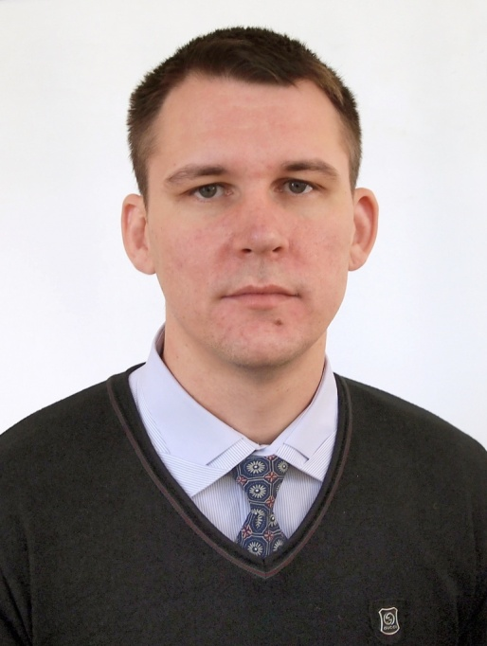
ФИО: Сулейманов Наиль Леватович.
Должность: заведующий кафедрой теории и методики спортивных единоборств и тяжелой атлетики.
Базовая специальность по диплому:
«Специалист по физической культуре по специальности физическая культура и спорт», Волгоградская государственная академия физической культуры (2004).
Ученая степень, ученое звание: кандидат педагогических наук (2009), доцент (2017).
Специальность 13.00.04 – Теория и методика физического воспитания, спортивной тренировки, оздоровительной и адаптивной физической культры.
Курсы повышения квалификации:
- «Адаптивная физическая культура: физкультурно-оздоровительные мероприятия, спорт» (ФГБОУ ВО «Волгоградская государственная академия физической культуры, 2021г.).
«Цифровые технологии в области физической культуры и спорта» (ФГБОУ ВО «Волгоградская государственная академия физической культуры, 2021г.).

ОБРАЗОВАТЕЛЬНАЯ ДЕЯТЕЛЬНОСТЬ

Перечень УМК по дисциплинам реализуемых Академией ОПОП, подготовленных преподавателем лично или в соавторстве:
- «Теория и методика ИВС: тяжелая атлетика», направление 49.03.01 Физическая культура, 49.03.04 Спорт
- «Технологии спортивной тренировки в ИВС: тяжелая атлетика» направление 49.03.01 Физическая культура.
- «Дисциплины по выбору профессионального цикла», направление 49.03.01 Физическая культура.
- «Технологии построения и управления подготовкой спортсменов в ИВС», направление 43.04.03 Спорт.

Проведенные открытые занятия:
– 19.10.2022 г. Семинарское занятие «Основные средства тренировки и методы их применения в т/а (ТиМ ИВС: тяжелая атлетика, 49.03.01 Физическая культура, 3 курс, группа 303);
– 06.02.2023г. Семинарское занятие «Основы многолетнего планирования подготовки спортсменов в ИВС» (Технологии спортивной тренировки в ИВС, 49.03.01 Физическая культура, 3 курс, группа 303).

ОРГАНИЗАЦИОННО-ПЕДАГОГИЧЕСКАЯ ДЕЯТЕЛЬНОСТЬ
– председатель спортивного клуба ФГБОУ ВО «ВГАФК» (с 2008 по 2016 годы и с 2021 по 2022 годы);
– главный тренер сборных команд Волгоградской области по тяжелой атлетике с 2009 по 2018 годы.

НАУЧНО-ИССЛЕДОВАТЕЛЬСКАЯ ДЕЯТЕЛЬНОСТЬ

Индекс Хирша | Количество публикаций | Число цитирований | Число самоцитирований
5 | 32 | 73 | 13

– О проблеме реализации принципа систематичности и последовательности в тренировочном процессе юных тяжелоатлетов 14-15 лет (научная статья). Ж.: Ученые записки университета имени П.Ф. Лесгафта. – 2023. – №7(221). – С. 310-313.

ОБЩЕСТВЕННОЕ И ПРОФЕССИОНАЛЬНОЕ ПРИЗНАНИЕ

– Мастер спорта России по тяжелой атлетике (1999 г.);
– Грамота комитета физической культуры и спорта Волгоградской области (2018 г.);
– Благодарность губернатора Волгоградской области (2020 г.).

ПРИЛОЖЕНИЕ 1

